**Определение вторичной структуры**

**Stride**

Чтобы определить вторичную структуру транспортного белка 1TVQ(Рис.1) была использована программа Stride.  На Рис.2 показано графическое изображение выдачи программы Stride для структуры 1TVQ.

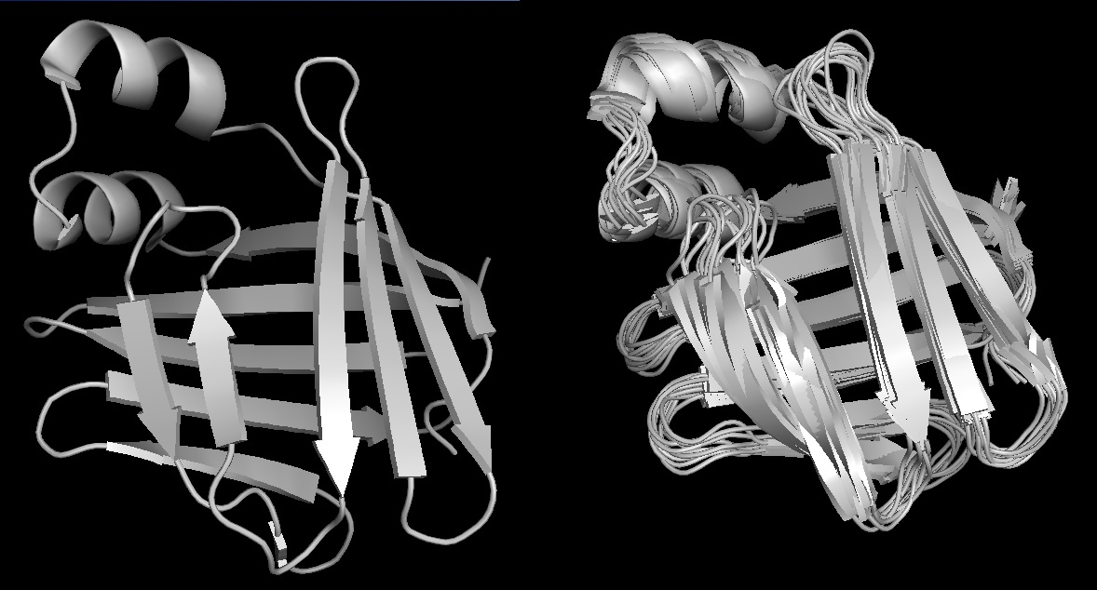

*Рис.1 Структуры белка FABP, визуализация программой PyMol.*

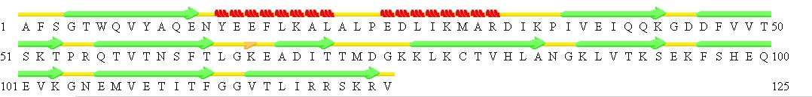

*Рис.2 Выдача Stride для структуры 1TVQ.*

Далее результаты выдачи этой программой были сравнены с данными из pdb файла ( Таблица 1).

|  |  |  |
| --- | --- | --- |
| № элемента вторичной структуры | Результат Stride (номера остатков) | Из записи PDB (номера остатков) |
| α-спираль | | |
| 1 | 14-21 | 13-21 |
| 2 | 25-32 | 24-32 |
| β-лист | | |
| 1 | 56-63 | 57-63 |
| 5 | 116-124 | 116-124 |

*Таблица 1*

Как видно из Таблицы 1, программа Stride достаточно точно определяет вторичные структуры 1TVQ, ошибаясь максимум на один остаток.

**SheeP**

При помощи программы SheeP была построена карта β-листа структуры 1TVQ (Рис.3).

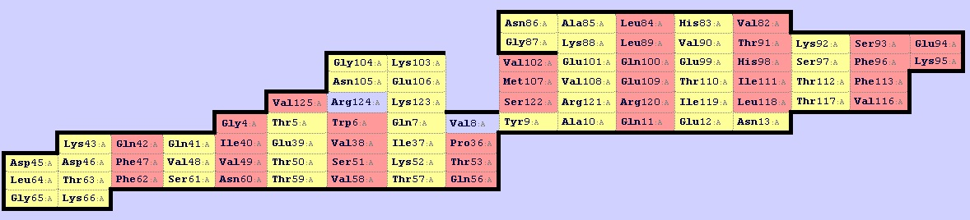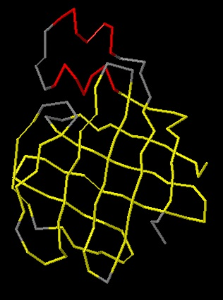

*Рис 3. Сверху - Карта бета-листа, найденный SheeP (столбцы - гребни, строки - тяжи), снизу - разметка, выданная SheeP с помощью Jmol.*

Столбцы в карте соответствуют хребту β-листа. На Рис.4 показан хребет, соответствующий столбцу с аминокислотами 84, 89, 100, 109, 120, 11.

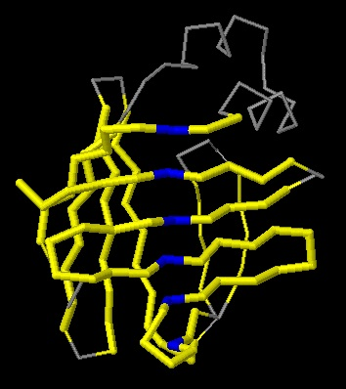

*Рис 4. Структура белка, бета-листы – желтые, хребет покрашен синим.*

К гидрофобному ядру обращена "красная" сторона листа, то есть остатки, которые на карте отмечены красным, а на рис.4 синим.

Далее выбрали участок на карте, соответствующий участку бета-листа на Рис.5 и построили для него водородные связи.

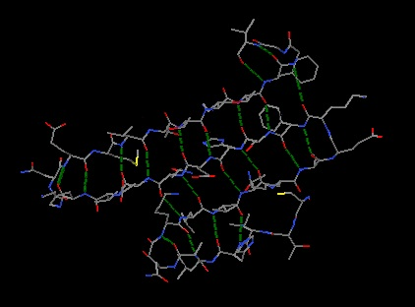

*Рис 5. Структура бета-листа белка, водородные связи покрашены зеленым.*